Systemy Operacjyne 2

Andriy Adamovych

Informatyka 3 rok lab1

**Laboratorium 5**

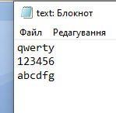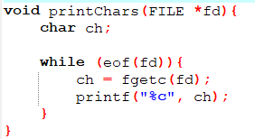**Zad. 1.1, 1.2, 1.3** Plik tekstowy: Wynik:

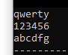

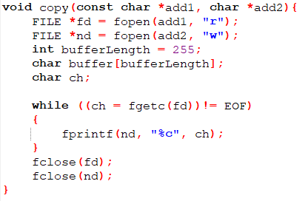

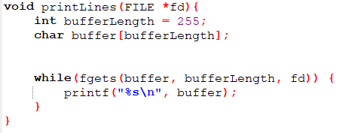

Linia po linii ma taki sam wynik, jak w zad 1.1.

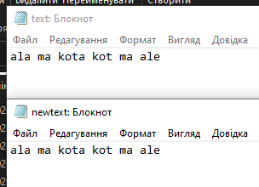Kopiowanie z pliku text w newtext:

**Zad 2.1, 2.2**

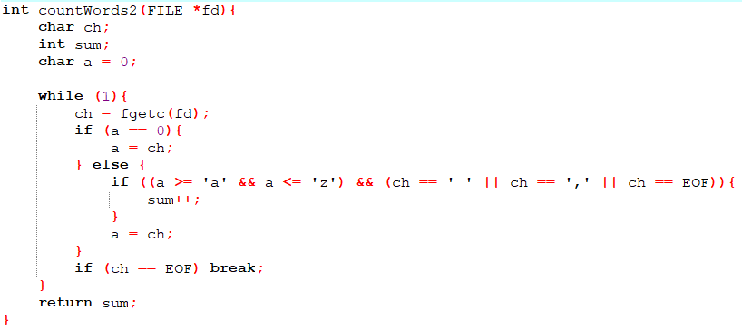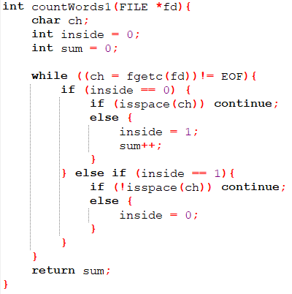Wynik jest taki sam, różnią się tym, że countWords1 ma zmienną stanu, a countWords2 nie ma.

Wynik:



**Zad. 3** Wynik**:**

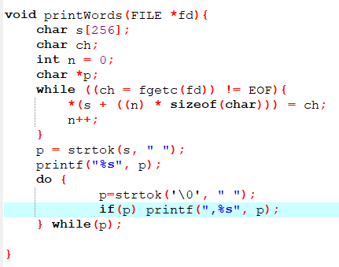

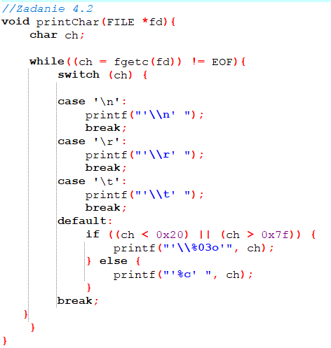

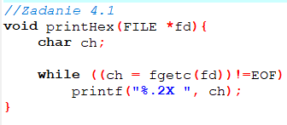**Zad. 4.1, 4.2, 4.3, 4.4**

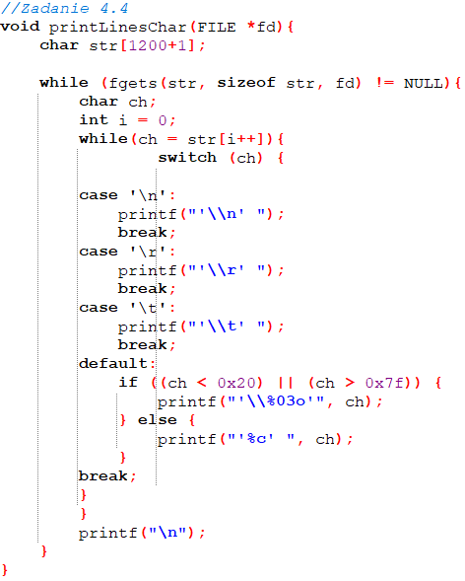

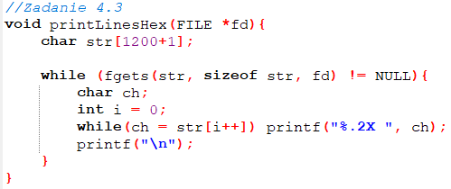

Wynik:

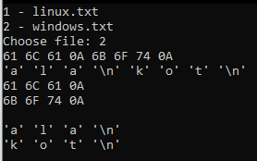

**- dlaczego rozmiary tych plików są różne?**

Bo w linuxie jest inny rozmiar niektórych znaków.